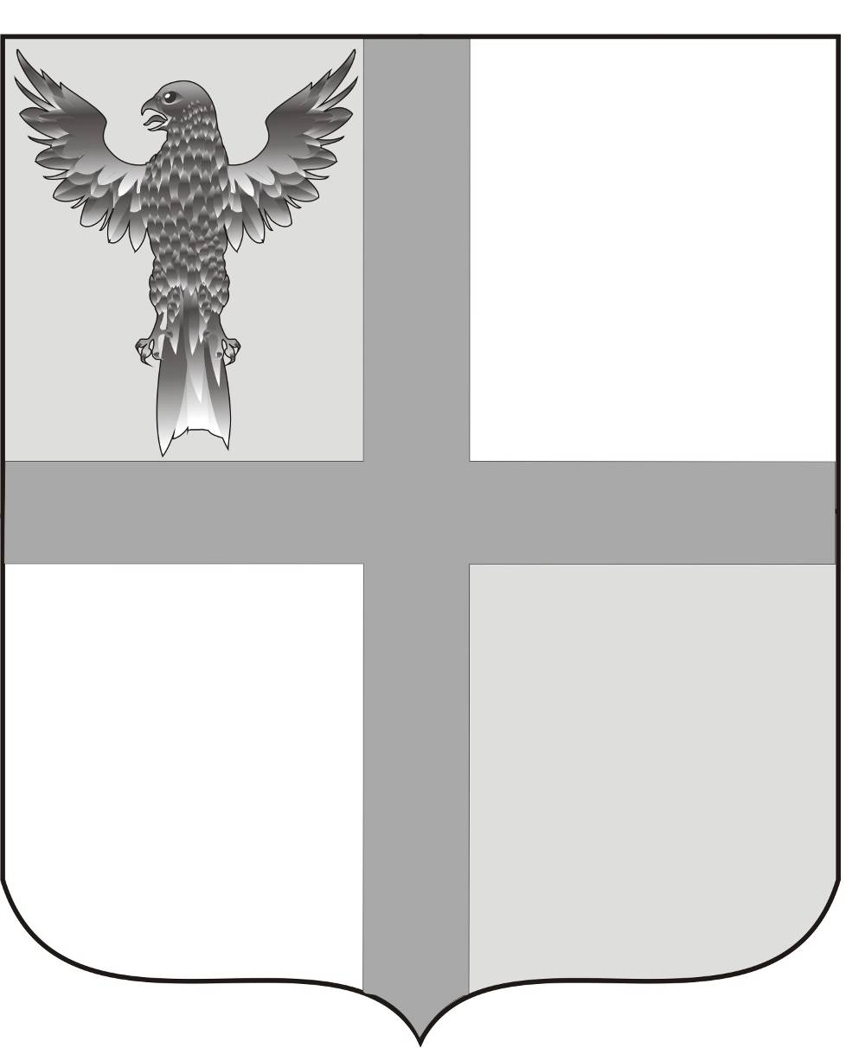

АДМИНИСТРАЦИЯ ИВАНОВСКОГО СЕЛЬСОВЕТА
БАГАНСКОГО РАЙОНА
НОВОСИБИРСКОЙ ОБЛАСТИ

ПОСТАНОВЛЕНИЕ

06.05.2020 №35
с. Ивановка
О признании нуждающимися в жилом помещении

В соответствии с пунктом 1 части 1 статьи 51 Жилищного кодекса РФ, на основании заявления Колесник Светланы Александровны, администрация Ивановского сельсовета Баганского района Новосибирской области
ПОСТАНОВЛЯЕТ:
1.Признать нуждающимися в жилом помещении Колесник Светлану Александровну,08.11.1976 года рождения, и ее семью в составе: мужа Колесник Андрея Ивановича 10.09.1975 года рождения, дочь Колесник Ксению Андреевну 14.03.1996 года рождения, сына Колесник Александра Андреевича 06.12.2002 года рождения, сына Колесник Матвея Андреевича 30.11.2009 года рождения зарегистрированных по адресу: Новосибирская область, Баганский район, с.Ивановка, улица Озерная, дом 34 , в связи с тем, что они не являются собственниками жилого помещения.
2.Контроль исполнения настоящего постановления оставляю за собой.

Глава Ивановского сельсовета
Баганского района Новосибирской области А.К.Ритер

Бухмиллер Виктория Александровна
39-342

